المملكة العربية السعودية
وزارة التعليم
الإدارة العامة لتعليم البنات بجدة
مكتب التعليم شمال جدة
شعبة التربية الاجتماعية والوطنية

بطاقة التخطيط اليومي لمقرر الدراسات الاجتماعية والمواطنة

الصف | رابع |  | الوحدة | الثالثة
المــــادة | الدراسات الاجتماعية والمواطنة |  | الدرس الحادي عشر | المكان
الفصل الدراسي | الأول

التمهيد للدرس / آيـة قرآنيـة | حديث نبوي | عـرض مرئي | قصة | أحداث جارية | صور | أخرى

الأهداف التدريسية المقترحة من قبل المعلمة
يتوقع من المتعلمة أن :
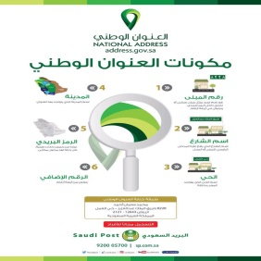
1- توضح معنى المكان .
2- تصف المكان الذي تعيش فيه
3- تستنتج أهمية العنوان الوطني.
4- تمثل للعنوان الوطني من واقع حياتها .
5- تسمي أجمل الأماكن التي زارتها في وطني.
6- تثمن جهود حكومة وطني في تطوير البلاد.

عناصر الدرس (مكونات المحتوي المعرفي )
المكان العنوان الوطني في وطني أماكن جميلة

المفاهيم | الحقائق
المكان  العنوان الوطني | المكان تحديد ووصف الموقع الذي نكون فيه  العنوان الوطني هورموز وأسماء لمكان محدد بحيث يسهل الوصول إليه

المهارات |  | القيم
مهارات حركية | مهارات تفكير (عقلية ) | القيم الوطنية | القيم الاجتماعية | القيم الدينية | القيم الشخصية
تحديد المدينة التي نعيش فيها على الخريطة | باستخدام محرك البحث قوقل  ابحثي عن مدينة نيوم  موقعها , الهدف منها | وطني  قلب  العالم | نشر الوعي بين المجتمع لاهمية المسؤولية المجتمعية | النبي محمد صلى الله عليه وسلم قدوتنا | التزام بالمحافظة على نظافة  مدرستي

اجراءات التدريس
استراتيجيات التدريس | الوسائل وتقنيات التعلم
المناقشة النشطة جدول التعلم الخريطة المعرفية  معنى الكلمة العصف الذهني الرؤوس المرقمة | عرض فيديو الخريطة الكتاب المدرسي
الانشطة المقترحة
أساليب التقويم وأدواتة | الواجبات والتكليفات
الملاحظة الأستنتاج ورقة عمل | اكتبي عن مدينة من مدن المملكة تتمني زيارتها مدعمة أجابتك بالصور  إعداد/ مريم العمري 191ب

